ГЛАВНОЕ УПРАВЛЕНИЕ ПО ЗДРАВООХРАНЕНИЮ БРЕСТСКОГО ОБЛИСПОЛКОМА
УЧРЕЖДЕНИЕ ОБРАЗОВАНИЯ
«ПИНСКИЙ ГОСУДАРСТВЕННЫЙ МЕДИЦИНСКИЙ КОЛЛЕДЖ»

ОТЧЕТ
О ПРОВЕДЕНИИ
НЕДЕЛИ ЦИКЛОВОЙ КОМИССИИ №5
28.03.2022 - 01.04.2022

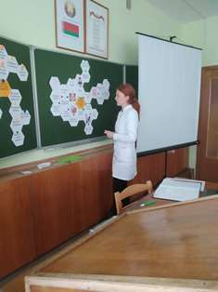

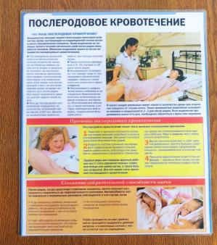

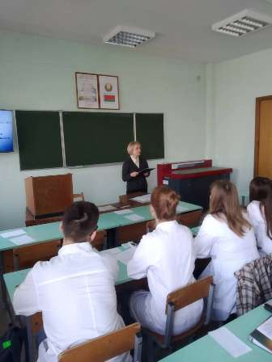

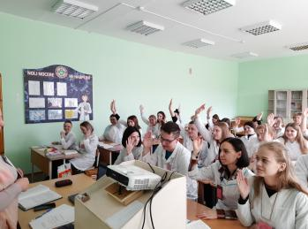

План мероприятий, проводимых в рамках
недели цикловой комиссии № 5
(28.03.2022 -01.04.2022 г.)

№ п/п | Наименование мероприятия | Дата проведения | Место проведения | Ответственные исполнители
1. | Выставка творческих работ учащихся по дисциплине «Акушерство» | 28.03. 2022 | Учебная лаборатория  № 34 | Свиридова И.Л.
2. | Открытое теоретическое занятие по дисциплине «Сестринское дело при инфекционных заболеваниях» по теме: «ВИЧ-инфекция» | 29.03. 2022  10⁵⁰- 12³⁰ | Учебная лаборатория №18 | Ковалевич А.Н.
3. | Открытое теоретическое занятие по дисциплине «Сестринское дело в психиатрии и наркологии» по теме: «Шизофрения, умственная отсталость» | 30.03. 2022  10⁵⁰- 12³⁰ | Учебная лаборатория №34 | Рудковская О.Н.
4. | Открытое теоретическое занятие по дисциплине «Сестринское дело в педиатрии» по теме: «Капельные инфекции вирусной этиологии: ветряная оспа, эпидемический паротит» | 31.03. 2022  10⁵⁰- 12³⁰ | Учебная лаборатория №35 | Лешкевич Н.В.
5. | Открытое теоретическое занятие по дисциплине «Педиатрия» по теме: «Стоматиты» | 01.04. 2022  09⁰⁰- 10⁴⁰ | Учебная лаборатория №35 | Зущик. Т.Н.
6. | Подведение итогов | 01.04. 2022 | Учебная лаборатория №35 | преподаватели цикловой комиссии №5

С 28 марта по 1 апреля 2022 года в учреждении образования «Пинский государственный медицинский колледж» проходила Неделя цикловой комиссии №5.

Цели:
- повышение профессиональной компетентности преподавателей в рамках учебно-методической работы;
- развитие познавательной и творческой активности учащихся колледжа;
- повышения мотивации и обобщения знаний учащимися по дисциплинам;
- формирование у учащихся устойчивого интереса к изучению дисциплин цикловой комиссии;
- расширение кругозора учащихся, обучение их рациональным способам достижения образовательного результата и развития творческого мышления.

Задачи:
- совершенствование профессионального мастерства преподавателей через подготовку, организацию и проведение открытых учебных занятий;
- повышение интереса учащихся к изучаемым учебным дисциплинам;
- вовлечение учащихся в самостоятельную творческую деятельность;
- закрепления знаний и умений, полученных в процессе обучения;
- развитие у учащихся развивающих, коммуникативных и профессиональных компетенций.

Выставка творческих работ учащихся по дисциплине «Акушерство»
28 марта 2022года в учебной лаборатории №34, с целью повышения информированности учащихся в области медицинских знаний по вопросам охраны репродуктивного здоровья, профилактики рака молочной железы, преподавателем Свиридовой была оформлена выставка творческих работ.

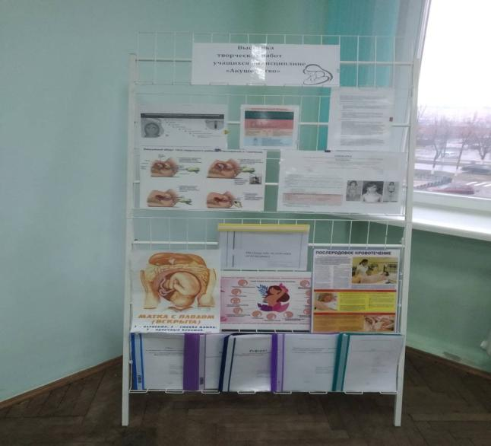
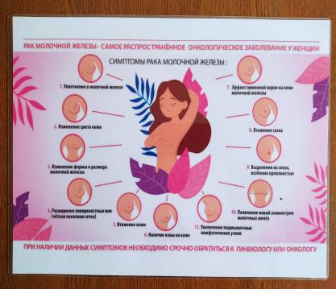 | 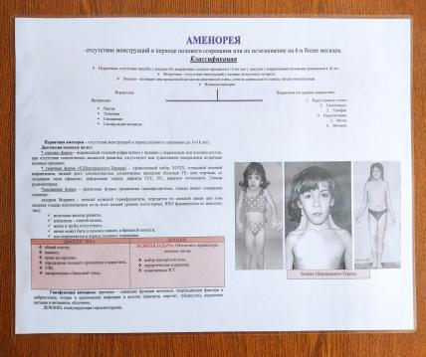

Открытое теоретическое занятие по дисциплине
«Сестринское дело при инфекционных заболеваниях »
по теме: «ВИЧ-инфекция»
29 марта 2022года провела преподаватель Ковалевич А.Н.

С целью оперативного включения учащихся в деятельность, при актуализации опорных знаний, на данном занятии использовался фронтальный опрос. Учащимся предлагалось дать ответ на точечный вопрос.

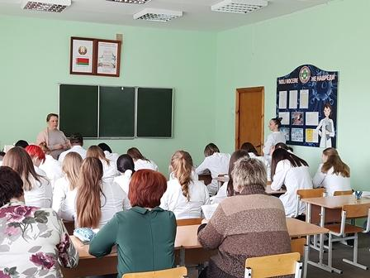

При объяснении нового материала использовалась слайд-презентация, видеоролик.

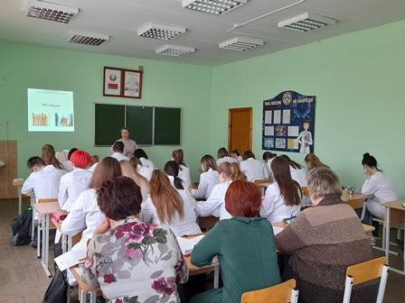
На этапе закрепления полученных знаний использовался метод беседы. С помощью поставленных преподавателем вопросов учащиеся воспроизводили изложенный материал.

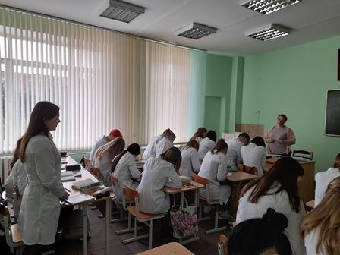
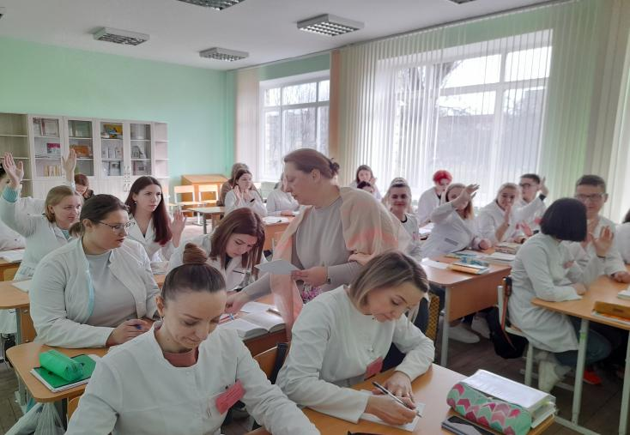

Для выявления уровня осознания содержания пройденного, выяснения отношения к изучаемой проблеме, соединения старого знания и осмысления нового на занятии использовалась рефлексия содержания учебного материала - прием незаконченного предложения, методика «Рефлексивный экран».
Открытое теоретическое занятие по дисциплине
«Сестринское дело в психиатрии и наркологии»
по теме: «Шизофрения, умственная отсталость»
30 марта 2022 года провела преподаватель Рудковская О.Н.

На этапе актуализации знаний использовалось экспресс-тестирование. Вопросы тестов с вариантами ответов выводились на экране. Учащиеся на отдельных листочках решали тесты. В конце преподаватель выводила на экран варианты правильных ответов, — учащиеся самостоятельно проверяли свои работы.

Для контроля знаний использовались индивидуальные вопросы и индивидуальные письменные задания.
На этапе закрепления знаний использовался методический прием «Да – нет» и ситуационные задачи. Для организации работы преподаватель подготовила несколько высказываний по теме занятия и предлагала учащимся выразить к ним свое отношение по категории «да-нет», а также разъяснить, почему они так думают.

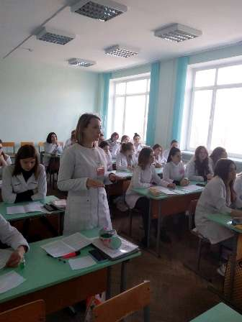 | 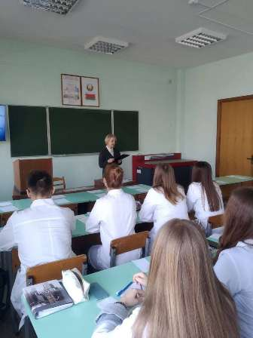
Для закрепления темы использовался метод «рефлексивный экран». Преподаватель демонстрировала учащимся слайд с началом фраз и многоточием. Учащиеся выбирали начало фразы из рефлексивного экрана и продолжали ее.

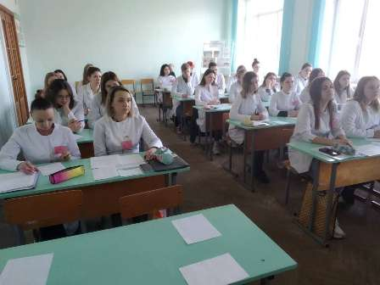

В ходе занятия были созданы все условия для проявления познавательной активности учащихся. Занятие способствовало формированию современных знаний о шизофрении, умственной отсталости, информационной (цифровой) псевдодебильности.
Открытое теоретическое занятие по дисциплине
«Сестринское дело в педиатрии»
по теме: «Капельные инфекции вирусной этиологии:
ветряная оспа, эпидемический паротит»
31 марта 2022 года провела преподаватель Лешкевич Н.В.

При актуализации опорных знаний, на данном занятии использовался прием «Облако слов». Прием реализовался следующим образом: преподаватель предлагал учащимся заполнить пропуски в тексте, используя облако слов, при этом слов указано больше, чем необходимо для выполнения задания.

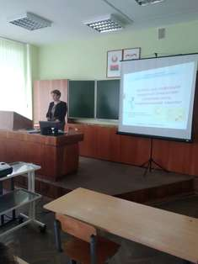 | 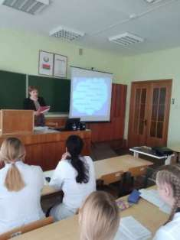

На этапе закрепления полученных знаний использовался метод «Шестиугольного обучения» (метод «Гексы»). В основе шестиугольного обучения лежит использование шестиугольных карточек (гексов). Каждый из шестиугольников – это определенные знания, отдельная смысловая единица в виде текста или изображения.
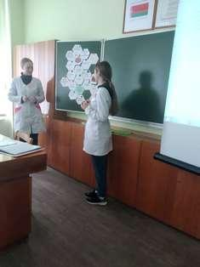
При обобщении знаний по теме: «Капельные инфекции» использовался прием «Кроссенс». Кроссенс – ассоциативная головоломка нового поколения, соединяющая в себе лучшие качества сразу нескольких интеллектуальных развлечений: загадки, ребуса, головоломки. Представляет собой стандартное поле из 9 квадратиков, в которых помещены изображения. Каждое изображение связано с предыдущим и последующим по смыслу. Таким образом, кроссенс представляет собой совокупность двенадцати (по числу соседних пар) ассоциативных головоломок. Ответ не всегда однозначен, но в большинстве случаев отгадывающий находит одну и ту же цепочку ассоциаций.

Кроссенсы для обобщения знаний по теме: «Капельные инфекции»

1. Кроссенс «Дифтерия»  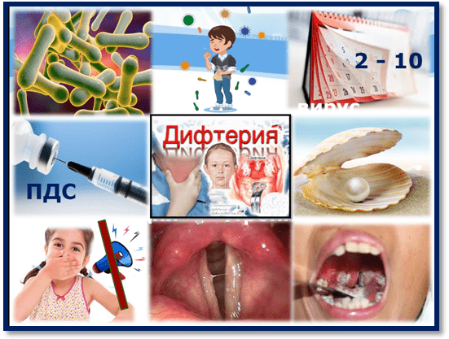 | 2. Кроссенс «Скарлатина»  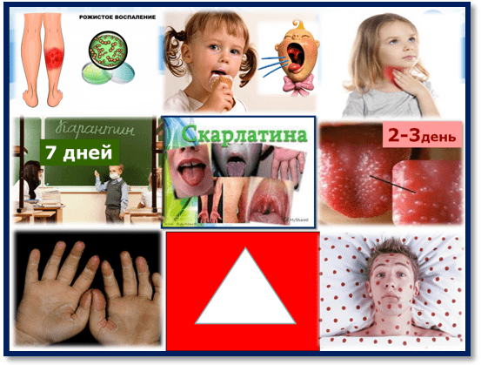
3. Кроссенс «Коклюш»  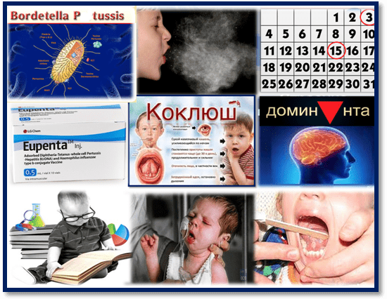 | 4. Кроссенс  «Менингококковая инфекция»  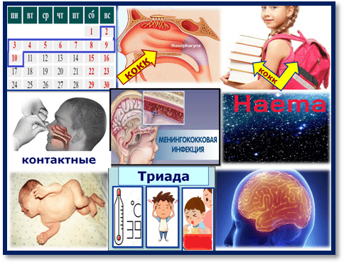

Открытое теоретическое занятие по дисциплине
«Педиатрия»
по теме: «Стоматиты»
1 апреля 2022 года провела преподаватель Зущик Т.Н.

С целью создания благоприятной атмосферы при актуализации опорных знаний, на данном занятии использовалось приложение Kahооt, которое позволяет повторить и оценить предыдущие знания в игровой форме. Вопросы различных типов и варианты ответов отображались на общем экране, пока учащиеся отвечали на своих устройствах.
Для объяснения нового материала использовалась слайд-презентация и метод «теоретическое занятие с процедурой пауз».
На этапе закрепления полученных данных и рефлексии содержания учебного материала использовалась иная версия приложения Kahооt. Использование приложения Kahооt повышает интерес современных учащихся к дисциплине, создает атмосферу конкуренции.

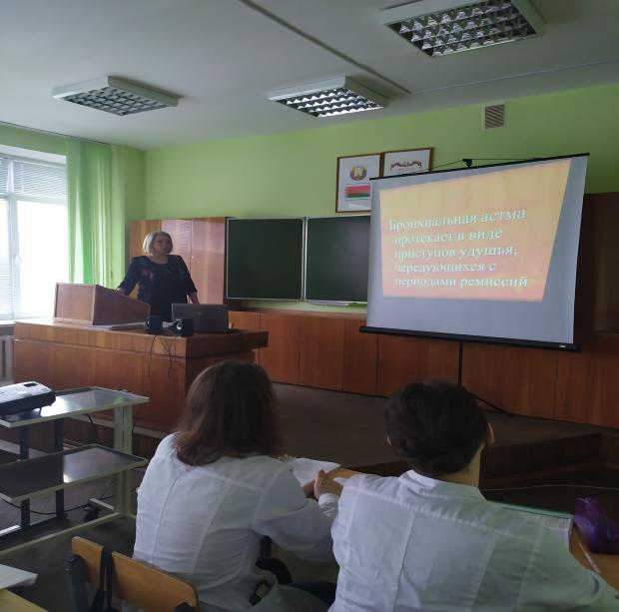
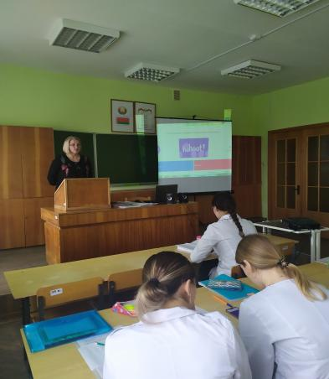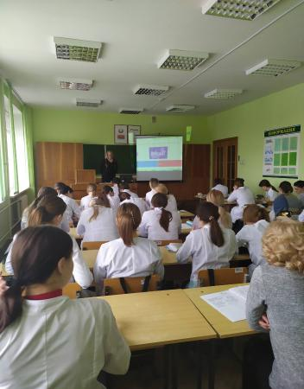

Итоги проведения недели цикловой комиссии подвела председатель цикловой комиссии Зущик Т.Н. Отмечено, что план недели выполнен. Члены ЦК разработали и провели интересные открытые теоретические занятия с применением современных образовательных технологий. Преподаватели использовали визуальные методы и средства обучения, что способствовало лучшему усвоению нового материала. Оформлены методические разработки открытых теоретических занятий.
Для учащихся была представлена возможность углубить и систематизировать свои знания, продемонстрировать умение и навыки, проявить активность.
Использование различных форм и средств обучения способствовало развитию творческих способностей учащихся, активизации познавательной деятельности.
Председатель цикловой комиссии №5 Зущик Т.Н.

